**Щебень из плотных горных пород для балластного слоя железнодорожного пути фракции 25-60 должен соответствовать ГОСТ 7392-2014**

**Щебень должен быть поставлен в количестве 50 000 тонн.**

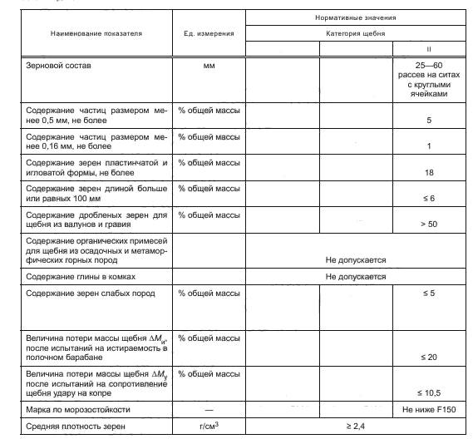

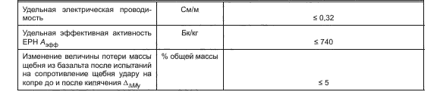

**Щебень должен быть поставлен в количестве** **50 000 тонн.**